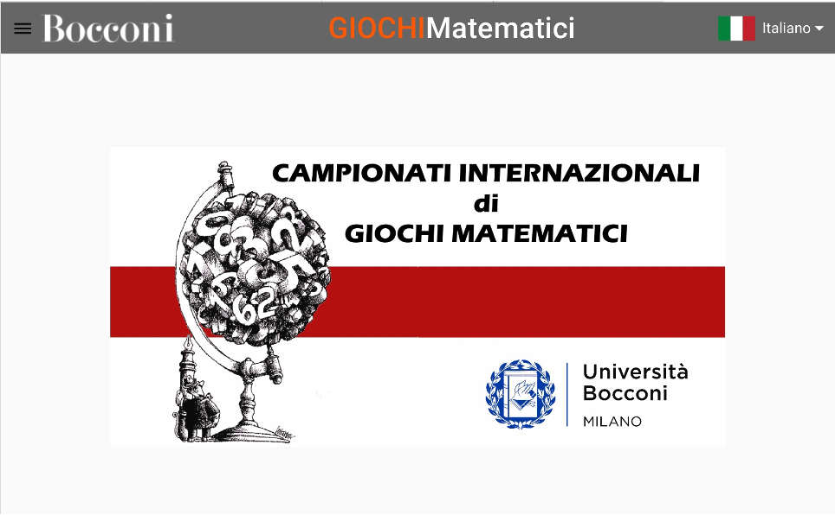
Il Centro Pristem dell’Università Bocconi ha bandito l’edizione 2024 dei Campionati Internazionali di Giochi Matematici, per i quali l’istituto Comprensivo “G. Solari” è referente di zona.
Sabato 16 marzo, presso la sede della Scuola Secondaria, in via Bramante 119, i concorrenti che hanno superato i Quarti di finale disputeranno le Semifinali.

Le categorie che parteciperanno alla competizione sono:
• C1 (studenti di prima e seconda secondaria di primo grado);
• C2 (studenti di terza secondaria di primo grado e prima secondaria di secondo grado);
• L1 (studenti di seconda, terza e quarta secondaria di secondo grado);
- L 2 (studenti di quinta secondaria di secondo grado e del primo biennio universitario )

La Semifinale avrà inizio alle ore 14.30.
- I concorrenti devono presentarsi alla sede indicata alle ore 14.00 con un documento di identità.
- Durata della prova: 90 minuti per la categoria C1 e 120 minuti per la altre.
I concorrenti
• potranno usare durante la prova solo carta e penna (niente calcolatrici);
• non potranno lasciare l’aula prima di 60 minuti dall’inizio della prova;
• non sarà possibile rispondere durante la prova alle domande dei concorrenti per non suscitare fraintendimenti e successive controversie.
Alle ore 15.00, sempre di sabato 16 marzo, i concorrenti non ammessi possono partecipare da casa
( previa iscrizione in piattaforma ) ad una “gara di consolazione” on line, per la quale potranno vedere, appena terminata, l’esito della loro prova e la classifica nazionale e nei giorni successivi alla gara la classifica nazionale (naturalmente ben distinta da quella delle Semifinali).
Il primo classificato di ogni categoria nella gara di consolazione parteciperà alla Finale nazionale di Milano.

Il supervisore di zona prof.ssa Laura Procino

